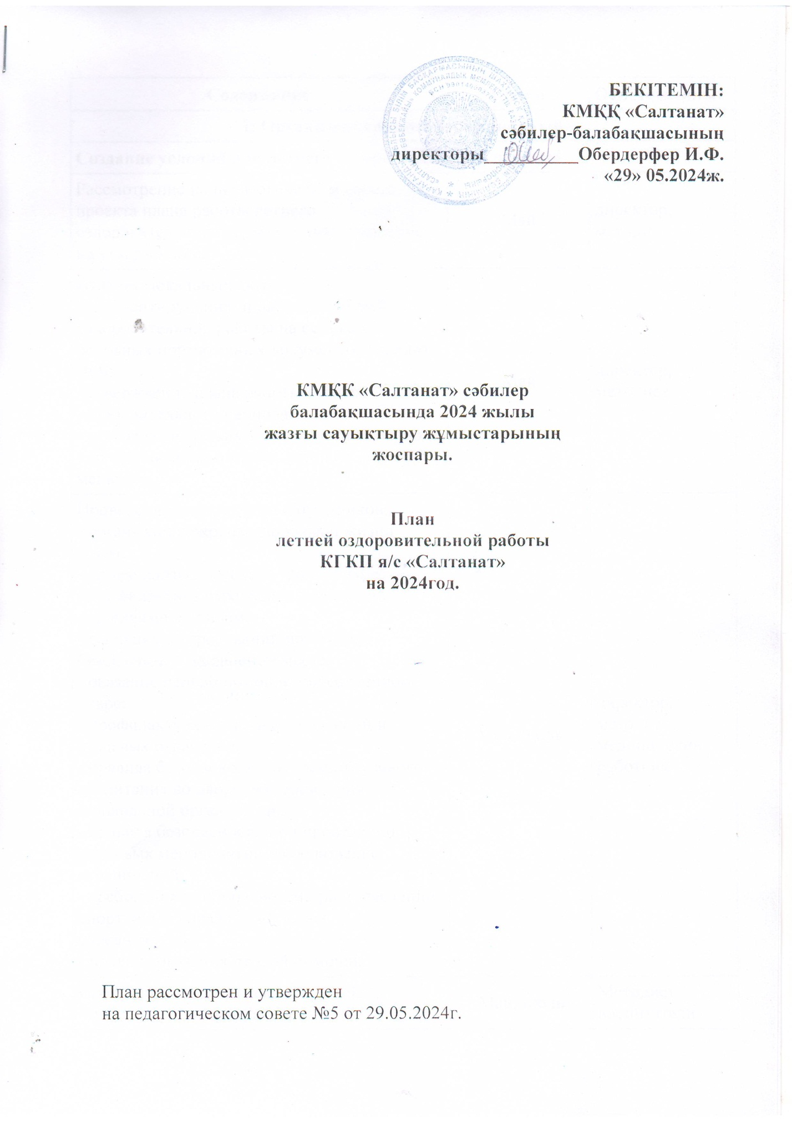

|  |  |  |
| --- | --- | --- |
| **Содержание** | **Сроки** | **Ответственные** |
| **I: Организационно-информационный** | | |
| **Создание условий для летнего оздоровительного периода** | | |
| Рассмотрение на педагогическом совете проекта плана работы летнего оздоровительного периода и представление на утверждение. | Май | директор, методист |
| Издание локальных актов, регламентирующих проведение летней оздоровительной работы на основании основных нормативных документов (приказ ДО):  - утверждение плана работы летнего оздоровительного периода;  - утверждение режима дня на летний период;  - об организации питания детей по летнему меню. | Май | директор, методист |
| Проведение инструктажа сотрудников:  - организация охраны здоровья и жизни детей;  - профилактика детского травматизма;  - профилактика отравления ядовитыми растениями и грибами;  - выполнение требований по технике безопасности на рабочем месте;  - оказание первой помощи при солнечном ударе;  - профилактика кишечных инфекций и пищевых отравлений;  - правила безопасности во время трудового воспитания во дворе, на территории дошкольной организации;  - правила безопасности при проведении массовых мероприятий и соблюдение ограничений;  - требования к безопасности при проведении спортивных упражнений, игр и соревнований;  - правила оказания первой помощи. | Май, июль | директор, методист, медицинский работник |
| Проведение инструктажа для детей:  - профилактика травматизма;  - правила поведения на природе во время прогулок;  - правила поведения на территории детского сада. | Май, июль | Методист, воспитатели |
| Создание и обеспечение доступа к базе методических, дидактических, литературных, публицистических ресурсов, необходимых для организации оздоровительной работы с детьми в летний период, организация выставки с целью ознакомления | Май | Методист |
| **II. Административно-управленческий контроль** | | |
| Административно-хозяйственные работы  1) подготовка двора:  - завоз песка;  - подготовка значков для игр по правилам дорожного движения, подвижных и спортивных игр;  - подготовка игровых площадок;  - подготовка, украшение летних беседок.  2) подготовка спортивных площадок;  - обновление, пополнение оборудования (экспериментального, познавательного, физкультурного и др.) | Май | директор, методист, зам директора по АХЧ |
| Контроль за проведением оздоровительной работы, организацией праздничных и массовых мероприятий | В течении  летнего периода | Методист |
| Контроль за выполнением режима дня, питания | В течении  летнего периода | Методист, мед.персонал |
| На контроле:  - исполнение и анализ перспективного плана;  - соблюдение режима дня;  - вовлечение родителей в процесс оздоровления детей в летний период;  - подготовка к новому учебному году. | Июль-август | директор, методист, медицинский работник |
| Оперативный контроль:  - выполнение инструкции по охране жизни и здоровья детей;  - организация питания, витамины, калорийность продуктов;  - организация работы с детьми в течении дня;  - проведение запланированных мероприятий;  - ведение документации;  - основные требования к организации профилактических мероприятий;  - соблюдение правил безопасности. | Июль-август | директор, методист, медицинский работник |
| **III. Организация методической работы** | | |
| - наблюдение за педагогическим процессом через непосредственное участие в летних оздоровительных мероприятиях и оказание методической помощи при необходимости;  - контроль за правильной организацией закаливающих мероприятий, проведение инструктажа или разъяснительной работы при необходимости;  - подготовка педагогов к оказанию первой помощи;  - показ методов планирования и организации спортивных игр на прогулке;  - выявление и решение трудностей в практике педагогов по организации детского творчества (методическая помощь, консультация, тренинг, семинар и др.);  - контроль за доступностью предметно-пространственной среды в группах, ее соответствие требованиям развития детей, постоянное совершенствование. | Июль-август | Методист,  медицинский работник |
| Семинары:  1) «Система закаливания летом». Семинар – практикум:  - «Виды спортивных игр в соответствии с возрастными особенностями детей дошкольного возраста, особенности и требования к их организации»;  - «Методы и формы организации адаптационного периода». | В течении летне- оздоровительн ого периода | Методист |
| Информационная работа, связанная с мерами безопасности, в т.ч. на сайте дошкольной организации, во вкладке «Консультационный пункт для родителей»  1. Организация информационного уголка для родителей  - буклеты;  - памятки;  - инструктажи;  - информационные листовки в виде  инфографики;  - книжки;  - ссылки на электронные источники информации.  2. Выпуск санитарных бюллетеней:  - «Кишечная инфекция»;  - «Клещевой энцефалит»;  - «Соблюдение правил безопасности на игровых площадках»;  - «Овощи, фрукты. Витамины». | Все лето | Методист, медицинский работник |

|  |  |  |
| --- | --- | --- |
| Оказание методической помощи, консультаций по запросам педагогов | Все лето | Методист |
| **IY. Работа с детьми** | | |
| В рамках плана летне-оздоровительной работы «Ура, наступило лето!»:  - создание психоэмоционального комфорта;  - развитие навыков самообслуживания, уверенности в себе, самостоятельности;  - учить заботиться о своем здоровье, научить закаливанию;  - поддерживать интерес ребенка к сказкам и книгам, учитывая значение устного народного творчества в воспитании детей (модель п. 34);  - учитывать идеи детей (модель п. 36);  - овладение навыками совместной игры, навыками трудовой деятельности, чистоты, порядка, организованности, детского мышления, восприятия, рисования и другими навыками должно происходить в форме игры (модель п. 26);  - важно следовать за интересами ребенка и строить его день исходя из выбранных ребенком активностей, не ограничиваясь заранее запланированными педагогом действиями (модель п. 24);  - развитие социально-эмоциональных навыков (модель п. 27). | По ежедневному планированию | Методист, воспитатели, |
| **Y. Физкультурно-оздоровительная работа** | | |
| Организация двигательной активности детей через интеграцию видов деятельности | Все лето | Воспитатели, |
| физическая культура на свежем воздухе;  - утренняя гинастика;  - упражнения для пробуждения после сна;  - физминутки. | Все лето | Воспитатели, |
| Проведение антропометрических измерений | конец мая | Медицинский работник |
| - Элементы спортивных игр; игры соревновательного характера;  - Ситуационные игры для повышения двигательной активности.  - Спортивные праздники и развлечения.  - Проведение праздников и развлечений (желательно на свежем воздухе). | По плану | директор, воспитатели, |
| Закаливание в течении дня, разработанное в соответствии с системой закаливания:  - дозированные солнечные ванны;  - купание, обливание, полоскание ног;  - ходьба по массажным дорожкам, самомассаж,  - воздушные ванны,  - сон с открытыми окнами;  - полоскание рта и горла;  - питьевой режим;  - дыхательные упражнения. | ежедневно | Воспитатели |
| Специальные упражнения:  - коррекционные упражнения;  - профилактика плоскостопия;  - профилактика нарушений осанки;  - артикуляционные упражнения;  - дыхательные упражнения;  - упражнения для развития мелкой моторики. | ежедневно | воспитатели |
| Беседа с детьми:  - «Час здоровья». | ежедневно | Медицинский работник |
| Выполнение упражнений на развитие крупной моторики у детей на прогулке | ежедневно | воспитатели |
| Ежедневная витаминизация блюд | ежедневно | Медицинский работник, шеф-повар |
| **Работа с родителями** | | |
| - проведение опроса на тему «Оздоровление детей в летний период», в целях планирования сотрудничества с родителями;  - ежедневная беседа и обмен информациями с родителями;  - обеспечение доступности родителям информации по оздоровлению детского организма в летний период (устно, по ссылке, в электронном виде, в информационном уголке для родителей);  - вовлечение родителей к участию в мероприятиях (модель п.48-51). | июль, август | Методист, воспитатели |
| **Анализ летней оздоровительной работы** | | |
| Проведение обратной связи с детьми в конце летнего-оздоровительного периода | Август | Воспитатели |
| Проведение обратной связи с родителями в конце летнего-оздоровительного  периода | Август | Воспитатели |
| Мониторинг здоровья детей | Август | Воспитатели, медицинский работник |
| Подведение итогов летнего оздоровительного периода на педагогическом совете | сентябрь | директор, методист |